 |  |  | SAKARYA ÜNİVERSİTESİ
RESİM BÖLÜMÜ 2. SINIF
2024-2025 ÖĞRETİM YILI GÜZ YARIYILI FİNAL SINAV PROGRAMI
Tarih | Saat | Program | Dersin Adı | Öğretim Elemanı | Gözetmen | Sınıf
7 Ocak 2025 Salı | 11.00 | Resim | ATA 201 Atatürk İlke ve ink. Tarihi |  |  | **
14 Ocak 2025 Salı | 12.00 | Resim | RSM 202 Atölye I –B GRUBU | Doç.Dr. ŞİRİN YILMAZ |  | Resim Atölyesi 205  (3.Kat)
13 Ocak Pazartesi 2025 | 14.00 | Resim | RSM 202 Atölye I –A GRUBU | Doç. ONUR KARAALİOĞLU |  | Resim Atölyesi 205  (3.Kat)
14 Ocak Salı 2025 | 09.00 | Resim | RSM 203 Mitoloji ve İkonografi | Dr. Öğr. Üyesi Ayşe ÖNUÇAK |  | Z002
6 Ocak Pazartesi 2025 | 10:00 | Resim | RSM 210 Özgün Baskı (Gravür I) | Uğur ÖZDEMİR |  | Özgün Baskı Atölyesi 101 (2.Kat)
8 Ocak Çarşamba 2025 | 13:00 | Resim | RSM 211 Özgün Baskı (Serigrafi I) -A Grubu | Uğur ÖZDEMİR |  | Özgün Baskı Atölyesi 101 (2.Kat)
10 Ocak Cuma 2025 | 10.00 | Resim | RSM 211 Özgün Baskı (Serigrafi I)- B Grubu | Uğur ÖZDEMİR |  | Özgün Baskı Atölyesi 101 (2.Kat)
9 Ocak Perşembe 2025 | 12.00 | Resim | RSM 214 Artistik Desen II A GRUBU | Arş.Gör. Hilal BALCI |  | Resim Atölyesi 210  (3. Kat)
9 Ocak Perşembe 2025 | 15.00 | Resim | RSM 214 Artistik Desen II B GRUBU | Arş.Gör. Hilal BALCI |  | Resim Atölyesi 210  (3. Kat)
6 Ocak Pazartesi 2025 | 10.00-12.00 | Resim | RSM 215 Estetik I | Doç.Dr. TUĞBA AYAS ÖNOL |  | Derslik 211  (3. Kat)
00 |  |  |  |  | 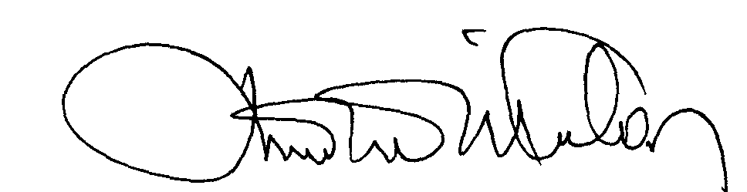 | 00.EÖ.FR.10

** Bu dört dersin sınav soruları ortak kitapçıkta basılmakta
ve her sınav için ayrı sınav süresi verilmektedir. ** Sınav yerleri aşağıdaki adresten ilan edilecektir:
https://dos.sakarya.edu.tr/sinavyeriogren.php

